開 元 寺

開元寺位於鯉城區西街，占地面積7.8萬平方米，建于唐武則天垂拱二年(西元686年)，至今已有1300多年的悠久歷史，是全國重點佛教寺院和重點文物保護單位。開元寺的大雄寶殿有86根大石柱，叫做百柱殿，相傳建殿時有紫雲飄繞蓋地，故又稱紫雲大殿。
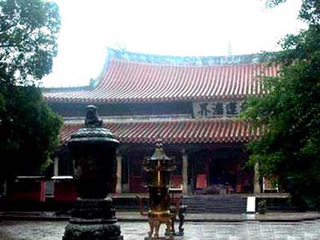
開元寺最有名的是它的雙塔，東為“鎮國塔”，西為“仁壽塔”，它們高40多米，是我國最高的一對石塔。塔每層的門龕兩旁有武士、天王、金剛、羅漢等浮雕像。雙塔歷經風雨侵襲，仍屹然挺立，它是泉州古城的獨特標誌和象徵，也是中國古代石構建築的瑰寶，其中東塔被列為1994年“中國古塔”郵票四圖案之一。
開元寺初名“蓮花寺“，後改為“興教寺”、“龍興寺”。唐開元二十六年（西元739年）唐玄宗下令全國各州建一座開元寺，遂改現名。泉州開元寺就座落在平平無奇的鯉城區西街，與凡世的隔絕只靠山門前這堵象徵性的屏障一紫雲屏，這無形中縮短了塵世與佛門的距離。缺少名山大川的陪襯，卻多了善男信女的親近，這就是泉州開元寺的獨特之處。泉州開元寺是全國重點文物保護單位，也是福建省“十佳”風景區，開元寺何以能夠聞名海內外呢？開元寺的山門也叫天王殿。它建于唐武則天垂拱三年（西元 687年），前後已經過幾次火災燒毀與重建，現存建築是民國十四年（西元1925年）修建的。石柱上下端略細，中部較粗，呈梭子狀，學名梭柱，據考證為唐朝的石柱風格，年代已十分久遠了。石柱上還懸掛有一木制對聯“此地方稱佛國，滿街都是聖人”。這是南宋大理學家朱熹所撰，近代高僧弘一法師所寫的。它是泉州這個具有濃厚宗教文化色彩的古城風貌的真實寫照。分坐在天王殿兩旁的是按佛教密宗規制所配置的密跡金剛與梵王。它們怒目挺胸，狀極威嚴，與一般寺廟所雕塑的四大金剛有較大差別，有人謔稱它們為“哼哈二將”。跨過山門就到了拜亭。站在這裏，我們可以看到拔地而起的東西塔和寬敞明亮的東西兩廊對稱地排列在兩旁，而我們所在的位置就在開元寺的中軸線上。佛教傳入我國巳有一千多年歷史，並在中國落地開花，與中國文化融為一體。開元寺的佈局就突出了我國古建築的南面為尊和中軸線為主的特點。
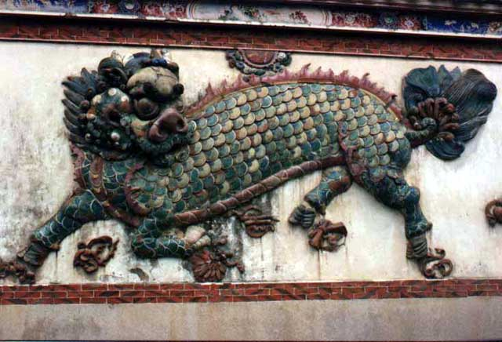
拜亭前的這個大石庭，是個“凡草不生”的拜庭，供古今官民朝拜和活動。每逢農曆二十六日，這裏人山人海，梵唄聲聲，一派泉南佛國景象。石庭兩邊分列著八棵 200至800歲的大榕樹，陰翳蔽日，盤根錯節，增添了開元寺靜寂、莊嚴的氣氛。樹下排列著11座唐、宋、明時期不同形式的古經幢、小舍利塔，以及兩隻贔屭 。庭中還置立著一座3米多高的石雕焚帛爐，蓋鈕雕蹲狻 猊，爐身周雕幡。龍、祥雲、蓮瓣、蔓草等紋飾，形制優美，雕工精妙。焚帛爐稍後兩側，還有兩座南宋紹興十五年（西元1145年）泉州南廂柳三娘捐建的印度萃堵波的方形石塔，塔上刻有薩錘太子捨身飼虎的故事，是印度教在南宋時留下的痕跡。
在中軸線上的主體建築，就是眼前這座大雄寶殿。因傳說建殿之時有紫雲蓋地，所以又叫紫雲大殿。大殿上方這塊巨匾寫有“桑蓮法界”四個魏碑風格的大亨，以應桑開白蓮之說。早在唐朝初期，泉州已盛產絲綢。這片地原是大財主黃守恭的桑樹園，後來捐給匡護大師建寺。關於這件事，有一個很動人的傳說：一天，黃守恭夢見有一個僧人向他募地建寺，他說等桑樹開白蓮花後就獻地結緣。幾天後，滿園桑樹果然都開出白蓮花，黃守恭深被無邊佛法所感動，果然把這片桑樹園捐獻出來。其實，黃守恭本為樂善好施之人，桑開白蓮之說乃是人們敬慕佛祖，附會而成，但這一神奇的傳說卻為泉州人民所津津樂道，世代相傳，因而開元寺也得了“桑蓮法界”的美稱。
大雄寶殿始建於唐朝垂拱二年（西元686年），先後經過唐、南宋、元、明幾次受災與重建，現存建築物是明代崇禎十年（西元1637年）遺物。大殿通高20米，面寬九間，進深六間，面積達1387.75平方米，大殿出拱深遠，外觀雄渾，保存唐朝宏模巨制、巍峨壯觀的建築風格。
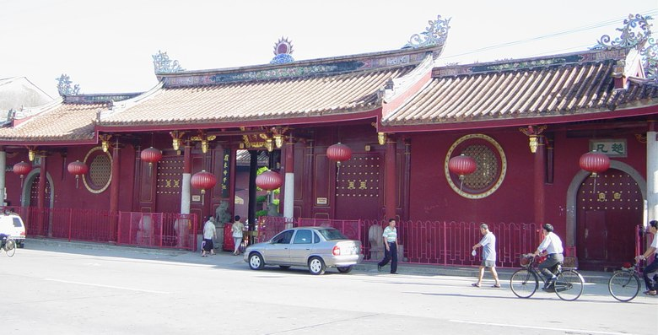
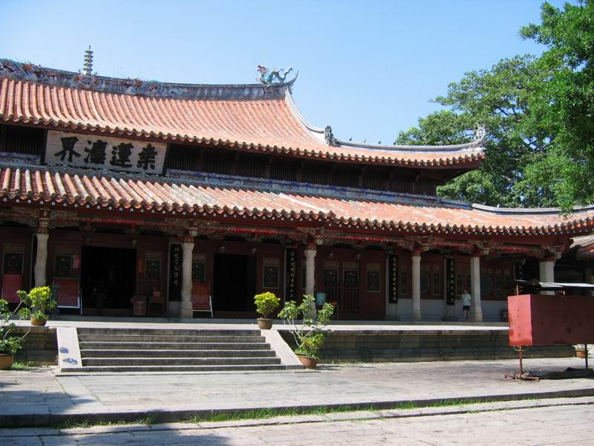
大殿正中供奉的是御賜佛像毗盧遮那佛，漢譯大日如來，是佛教密宗的最高神抵。其兩旁是五代王審邽修大殿時增塑的四尊大佛，依次為東方香積世界阿閦佛，南方歡喜世界是寶生佛，西方極樂世界阿彌陀佛，北方蓮花世界成就佛，合稱五方佛，也叫五智如來。這五尊大佛金光閃爍，衣紋清晰，神容慈祥，法相莊嚴，雙手分別作說法、施與、接引、禪定等相，工藝精巧，令人歎絕。五方佛的脅侍有文殊、普賢、阿難、迦葉以及觀音、勢至、韋馱、關羽、梵王、帝釋等諸天菩薩、護法神將共 10尊。在大殿后正中供奉著密宗六觀音的首座聖觀音以及善才、龍女和兩翼神態各異的十八羅漢。開元寺歷代住持皈宗不一 ：有法相宗、律宗、淨土宗、密宗、禪宗等宗派，而大殿卻能保持這種罕見的規制，這既值得誇耀，也是值得研究的。
大雄寶殿還有一個“百柱殿”的雅稱。全殿原計劃設立柱子一百根，後來因為需要放置佛像和騰出給佛教徒朝拜的地方，便加長了珩梁，減少了立柱，成為86根柱子的“百柱殿”。崇禎十年（西元1637年）右參政、按察使曾櫻與總兵鄭芝龍重修開元寺紫雲大殿時，將其中木柱全部換成石柱。百柱殿的柱子形式豐富多彩，有宋、元、明各時期的海棠花式柱、圓柱、方柱。楞梭柱、蟠龍柱等。尤其是殿后廊簷間那對16角形輝綠岩石柱，雕刻著古代印度和 錫蘭流傳的古印度教大神克裏希那的故事和花卉圖案24幅，引起中外學者的極大興趣。它與殿前月臺須彌座束腰處的72幅輝綠岩獅身人面像和獅子浮雕，同為修殿時從已毀的元代主印教寺移來的。它們是宋元時期泉州海外交通繁榮發達，中外文化友好交流的歷史見證。
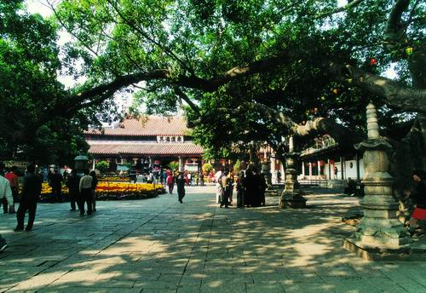
在五方佛前石柱和珩梁接合次，有兩排相向的 24尊體態豐腴、紋飾華麗、色彩斑斕，雙翼舒展的天女，梵文“頻伽”（即妙音鳥）。據佛經說：此鳥發聲微妙，仙音優雅，連歌神緊那羅都不及她。他們原是佛的侍者，而能工巧匠們把她們的下半身嵌人柱榫裏，翼脅之下爪足外露，上半身向前伸出，昂首挺胸，短衣半袒，櫻洛圈脛胚，雙臂伸展，腕著馴鐲，手棒文房四寶，瓜果點心，絲竹管弦，翩翩若仙。他們不但給人以美的藝術享受，而且用以代替斗拱，依託粗大的珩梁，減少其過大的跨度，極為巧妙地將宗教、藝術與建築融合起來，令人稱絕。
百柱殿的後側西邊，是據說開過白蓮花的千年老桑樹，即“桑蓬古跡”。看到它老態龍鍾的樣子，大家都相信它已有一千多歲高齡了，對其是否開過白蓮花大多不去追究了。不過，在老桑樹下，立有一塊古老的石碑，言之鑿鑿，似乎確有其事。在 1925年的一次雷雨中，老桑樹被雷電一劈為三，其中一技墜落在地上，於是僧人們將其用一塊花崗岩托起，並鐫一對聯“此對生蓮垂拱二年，支令勿壞以全其天“，老桑樹果然奇跡般地活了下來，而且枝繁葉茂，青春煥發。前幾年，大風將樹于從托石上吹落地，末等人們再次扶植，它已落地生根了。如今，“三樹同根”的老桑樹猶如一朵盛開的花朵，向著北、東、南三個方向延伸開去，一年四季，鬱鬱青青。
大殿後面的甘露戒壇，建在中軸線的第二臺階上。據說唐朝時候，此地常降甘露，一個叫行昭的和尚於是在這裏挖了一口甘露井。北來天津三年（西元 1019年）在井上建壇，遂稱甘露戒壇。南宋建炎二年（西元 1108年）敦炤和尚認為戒壇不符合規範，又按《南山圖經》改建為五級，其間高低寬窄都有嚴格的限制。後經元、明多次重修，現存建築是清康熙五年（西元 1666年）重建的四重簷八角攢尖式結構。壇頂正中藻井採用如意斗拱，交疊上收，如蜘蛛結網，似回紋織錦，結構複雜而精巧。壇之四周立柱斗拱和鋪作間 24尊“飛天樂伎”，身系五彩飄帶，手持琵琶、二弦、洞蕭、響板，輕歌曼舞，翩翩若飛。它們與百柱殿的頻伽一樣，既是建築藝術的瑰寶，也是研究南音與南戲十分寶貴的形象資料。
藻井下分五級。壇台的最上層供奉明代的盧舍那佛木雕坐像，其所坐蓮花台座有一千葉蓮花瓣，每片蓮葉上各刻一尊 6釐米大小的佛像，十分精妙。盧舍那四周各層侍立著金剛鉤、金剛索、金剛鈴、金剛鎖四菩薩，還有釋迦牟尼、阿彌陀佛、寒山、拾得、千手觀音的及韋馱天將等 24尊菩薩神像。其中尤以八大金剛塑像為最佳。它們怒目結髮，赤足袒胸，顯得無比威嚴。環繞壇座的束腰處還有護三皈、護五戒的各種神王牌 64個。戒壇是佛教徒受戒的地方，這種神秘肅穆的氛圍，正可使人敬畏不迭，諸念俱滅，一心皈依。據說這種戒壇在全國已寥若晨星了。
戒壇之後，就是有“百寶樓”之稱的藏經閣。這裏原來是法堂，是元代至元二十二年（西元 1285年），僧錄劉鑒義建造的。元、明時期已經過多次重修，至民國十四年（西元1925年）圓瑛和尚改建為水泥仿木結構的二層樓閣。樓下現為寺僧念經禮佛處，上層收藏各種版本經書3700多卷。五代時的開閩王王審知身居王位，獨霸閩疆，純屬機緣偶然，因此他當了閩王后，就與佛結緣，起大信心，立大誓願，皈心受持，以求心理平衡。他先後舍錢百萬緡造大殿等建築，並搜集一萬兩黃金白銀，研細為泥，請開元寺義英法師寫了兩部金銀《大藏經》，現二樓還保存有殘頁。另外還有元朝如照法師刺血寫成的《法華經》以及泰米爾文的貝葉經。它們是我國珍貴的佛學典籍。除此之外，藏經閣還保存有從盛唐至民國的歷代文物。其中各代玉、銅、瓷、木質的大小佛像、菩薩、羅漢、天王、神將等32尊。明代大書法家張瑞圖及現代高僧弘一法師等名家的字跡和木板楹聯也珍藏在這裏。一樓大廳裏還收藏有12口南宋以來的方鐘，其中特別有價值的是清道光十七年（西元1837年），“鹿港郊公置”的鐵鐘，鐘上鑄有與泉州通商的鹿港郊46家商號的銘文，是研究臺灣與泉州經濟史的很有價值的資料。
在中軸線的兩邊，還有一些建築群：東有由迦藍祠改建的檀樾祠 ，紀念施主黃守恭。黃氏四安（南安、惠安、同安、安溪）後裔及海外紫雲家族無不以此為榮。有俗稱“小開元寺”的准提禪林，原供奉天臺宗的准提菩薩；西有尊勝院，現已開闢一部分為弘一法師紀念館，有水陸禪寺，以供寺僧棲息

崇武古城

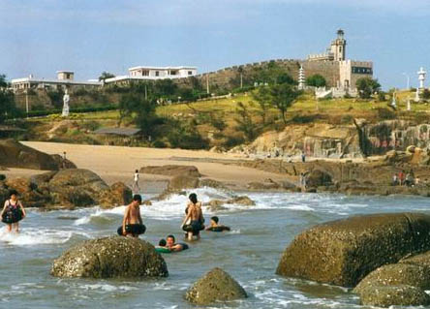
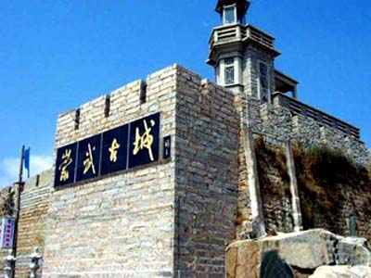
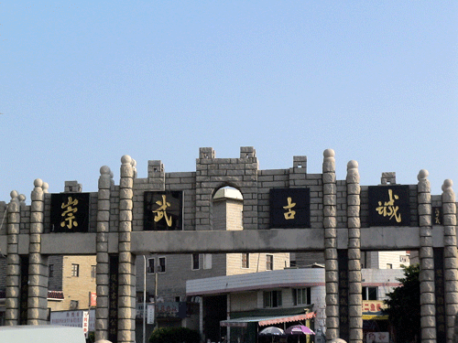
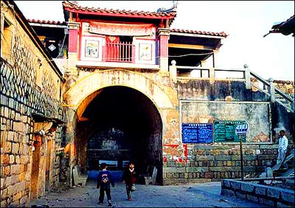
崇武古城風景區是一處集濱海風光、歷史文物、民俗風情、雕刻藝術於一體的特色旅遊風景區。歷來被世人稱之為“天然影棚”、“南方北戴河”。崇武古城是我國僅存的一座比較完整的石頭城，也是我國海防史上一個比較完整的史跡，是“全國重點文物保護單位”。
崇武的意思就是崇尚武備。據說宋朝時，這裏就稱為崇武鄉守節裏。宋太平興國六年（西元981年）惠安置縣後，在這裏設小兜巡檢寨。元朝初期改為小兜巡檢司。明朝洪武三年（西元1370年），活動在朝鮮和我國沿海的日本海盜集團一倭寇突然登陸祥芝的蚶江，對泉州地區的安全造成威脅。洪武二十年（西元1387年），明太祖朱元璋為了防禦倭寇人侵，委派江夏侯周德興巡視東南沿海。周德興是個軍事工程專家，他根據泉州沿海地區海岸線曲折、地形險要的特點，“一郡者設所，連郡者設衛”。當年，泉州設永甯衛，管轄五個所，即福全、中左、金門、高浦、崇武五所。惠安設立五座城，即崇武城、獺窟城、小岞城、黃崎城、峰尾城。祟武城為五城之一，隸屬福建司永甯衛的一個千戶所，建城至今已有六百多年了。
區內長達28.8公里的曲折海岸線上，12個沙灣處處沙質細膩、嫵媚綺麗，4大岩群迭峰壘石、磊落萬狀。我國現存最完整的明代丁字型石砌古城池──崇武古城就聳立在景區的正東方，其建築工藝之獨特合理被稱為“古代系統工程的案例”。位於古城南側的“中華石雕工藝博覽園”是我國為數不多的一處薈萃石雕精品的主題公園。該園區占地9公頃，共收藏有不同藝術風格的石雕藝術精品500餘件，與古城、大海渾然一體，獨具匠心。景區內全國最大的岩雕藝術作品──大地藝術，是由著名的畫家洪世清老先生花費數年心血創作而成的，其作品取材於海礁岩崖的原始形態，依形取勢，循石造型，創作出形神兼備的各種藝術形象170餘件，甚稱石雕藝術一大奇觀。而位於崇武大乍的東山，豎起了20米高的惠女雕塑，惠女民俗村建設已拉開帷幕。目前，該景區被國家旅遊局評為國家4A級旅遊區和全省優秀旅遊景區，被福建省財政廳、旅遊局列為全省旅遊重點建設專案，被泉州市人民政府公佈為首批風景名勝區，年接待遊客量近百萬人次。
·古城門
一路向上了年紀的人打聽，瞭解到城內有四個城門，東、西、北三座城門相似，各有兩道城門，外加築月城，上建城樓，城門上各設烽火臺一座，南城門則外加設一照牆。相傳當年倭寇炮轟城池，城內關帝廟的關雲長把青龍偃月刀一揮，炮彈被撥落在城牆旁，再一揮，炮彈射回賊船，於是船沉寇亡。我想，這就是關帝廟香火鼎盛的緣故吧。
西門的兩道城門如今依舊完好地保留下來。蔭涼的城門下擺有幾個小攤子，攤主相互拉著家常，手不忘揮動自製的撣子趕著飛過的蠅蚊。新枝、野花在城門牆頭留下春的影子，陳年古榕的鬚根垂下，默默感受著古城的一切。
經西門往東，而北，終到南門，城內的十字大街聯結著四個城門，太陽在老街的石板路上投下長長的影子。
在不大的城裏留下三十多座宋、明、清歷朝所修建的寺廟庵堂，有了這些古建築，古城的滄桑中更添幾多古樸。
·古城牆
對於崇武來說，石頭就是小城的靈魂。
周長2567米的花崗岩古城牆承載著小城的歷史，見證了小城的從前以來，把歷史的記憶一直留到了今天。
踏著石砌的臺階，緩緩地走上城牆。跑馬道上遍佈的野草，泛著乾淨的綠。斑駁的城牆就是古城的典籍，徐徐的風吹過，翻過一頁頁史冊：抗倭名將戚繼光親臨崇武，指揮剿倭，平定倭亂；鄭成功大軍揮師東渡，收復祖國寶島臺灣；崇武軍民隨人民解放軍揚帆南征，解放祖國南大門廈門島；1956年周總理親自指揮崇武海戰，擊沉擊傷入侵的美蔣“永泰”、“永昌”號軍艦。
幾百年來，古城幾代軍民憑藉天然的屏障和牢固的石城，歷經血與火的洗禮，用生命譜寫出可歌可泣的戰鬥詩篇。這裏的“崇報祠”、“元飼宮”等，都是為紀念抗倭犧牲的英雄而建。
·古民居
順著城門一直向裏走，外邊的嘈雜似乎隔於城門外，老街出奇地靜。老街兩旁是樸素的民居，石房子、紅磚厝、木結構房子都沒有太多的裝飾。這些不同年代的建築透出歲月的斑跡，沉澱的光芒還在。
一條條小巷藏於一座座民居之間。走在狹窄的石巷道，老房子的門終日敞著，人們不急不緩地過著悠閒的日子。
院子裏的婦女坐在裝滿帶殼海蠣的大桶，熟練地撬開蠔殼，不一會兒，腳邊的蠔殼已堆成小山。她的服飾就是被風趣稱為“封建頭，民主肚，節約衫，浪費褲。” 頭戴黃斗笠，披著白底小碎花頭巾，捂住雙頰下頜，上身穿藍色斜襟衫，又短又狹，露出肚皮，腰間佩有銀腰鏈，下穿寬大飄逸的低腰黑褲。這種全國獨具一格的服飾在崇武不時會跑進你的視線，因為惠女們勤勞的身影隨處可見。
從逼仄的小巷走出一位老人，晃著矯健舒緩的步子。
這不禁令人猜想他們的祖上會是哪位駐守老城的官兵呢？又是屬於“百家姓，萬人丁”中的哪個支脈？
崇武半島在我國古代的海防史上佔有重要地位。明洪武二十年（西元1387年），為防備海盜倭寇，江夏侯周德興在崇武建造城池。初築時，明嘉靖三十七年（西元1558年），倭寇攻城六晝夜，城被攻陷，百姓生命財產遭到嚴重損失，鑒此教訓，勸募大修。明隆慶元年（西元1567年）四月，福建總兵抗倭民族英雄戚繼光屯兵在此，興修城防，演武練兵，建立起一套完整的軍事制度和城防設施。清代又進行了大規模的整修，這時全城周長2567米，南北長500米，東西寬300米，基寬5米，牆高7米，有窩鋪26座，城堞1304個，箭窗1300個。四面設門，東西二門築有月城，城牆上有烽火臺、瞭望台和這放銃炮的虛台。城牆有二至三層的跑馬道四城邊各有一潭、一井和通向城外的涵溝。城內原建有捍寨、墩台、館驛、軍營和演武廳等，構成一套比較完整的軍事防禦體系。
此後，城防已失去軍事上的作用，又因長期廢棄，城牆失修倒塌。1983年，由國家撥款進行全面修復。歷史上曾經為國立下不朽功績的古城，又屹立于崇武半島上。1987年舉行“崇武古城創建六百周年紀念活動”及學術討論會，引起了中外學者的巨大興趣，它是民族的驕傲，歷史的豐碑。
泉州老君岩: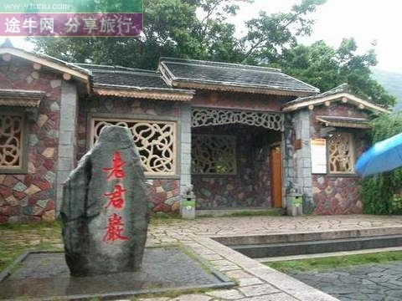
老君岩造像位於泉州豐澤區清源山西峰的羅山、武山之麓的老君岩上。舊志記載為宋時物，系由一大整塊天然的花崗岩石雕琢而成。石像高5.63米，寬8.0l米，厚6.85米。老君身披道袍席地而坐，左足上屈作蹲狀，右足前伸平放屈至前身，左手依膝平放，右手憑幾， 食指與小指微前傾，似能彈物，面額豐潤圓亮，兩眼深邃，雙耳垂肩，臉含笑容，長髯飄動，整座雕像極具神韻，是我國現存最高大的老子石刻造像，堪稱宋代石雕藝術的代表作之一。

中國是橋的故鄉，自古就有“橋的國度”之稱，發展于隋，興盛于宋。遍佈在神州大地的橋、編織成四通八達的交通網絡，連接著祖國的四面八方。我國古代橋樑的建築藝術，有不少是世界橋樑史上的創舉，充分顯示了我國古代勞動人民的非凡智慧。
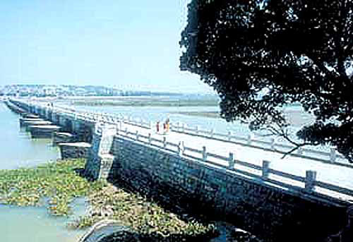
洛陽橋原名萬安橋，位於福建省泉州東郊的洛陽江上，我國現存最早的跨海梁式大石橋。宋代泉州太守蔡襄主持建橋工程，從北宋皇佑四年（西元1053年）至嘉佑四年（西元1059年），前後曆七年之久，耗銀一千四百萬兩，建成了這座跨江接海的大石橋。橋全系花崗岩石砌築，初建時橋長360丈，寬1.5丈，武士造像分立兩旁。造橋工程規模巨大，工藝技術高超，名震四海。建橋九百餘年以來，先後修復十七次。現橋長731.29米、寬4.5米、高7.3米，有44座船形橋墩、645個扶欄、104只石獅、1座石亭、7座石塔。橋之中亭附近歷代碑刻林立，有“萬古安瀾”等宋代摩岩石刻；橋北有昭惠廟、真身庵遺址；橋南有蔡襄祠，著名的蔡襄《萬安橋記》宋碑，立於祠內，被譽為書法、記文、雕刻“三絕”。 洛陽橋是世界橋樑筏形基礎的開端，為全國重點文物保護單位。

泉州海外交通史博物館
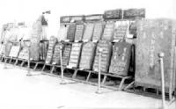
泉州海外交通史博物館
泉州海外交通史博物館（簡稱海交館）始創1959年，是我國唯一反映航海交通歷史的專題性博物館。它以豐富而珍貴的海交文物，反映了十二至十四世紀的東方大港--刺桐港的發展歷史，顯現了泉州在中外經濟、文化交流中的重要作用，謳歌了中國人民幾千年來所創造的悠久而輝煌的海洋文明，是我市進行中外學術文化交流的重要視窗，也是對廣大觀眾，尤其是青少年學生進行愛國主義教育、傳播社會主義精神文明的重要陣地。1991年，海交館被省、市兩級政府定為青少年德育基地。1995年8月又被省委、省政府頒定為首批省級愛國主義教育基地。
本館原址位於開元寺內東側，1979年建立“泉州灣宋代海船陳列館”，面積1300平方米，陳列1974年在泉州灣後渚港出土的古船和大量伴隨出土物，以及宋至清代的各種石、木、鐵大型錨具。1991年2月15日，新的海交館在東湖之畔落成，並迎來了聯合國教科文組織“海上絲綢之路”考察隊，受到國內外專家學者和聯合國教科文組織官員的高度讚賞和評價。新館主體樓宛如一艘遠航歸來，停靠港灣的雙桅帆船，象徵海外交通這一歷史主題。新館館區占地面積33000平方米，建築面積7300平方米，現辟有“泉州港與古代海外交通”、“泉州宗教石刻”兩個固定的專題陳列館和“中國歷代船舶模型”、“泉州海交民俗文化”兩個初步展覽。這些展館陳列著泉州出土的各種海交文物，並配以大量照片、模型和拓片，其中尤以數百件伊斯蘭教、基督教和印度教的石刻最為珍貴，也是舉世聞名的文物瑰寶，這些石刻為我們提供了“海上絲綢之路”時代，泉州作為東西方經濟與文化交流的中心，各個不同民族及其宗教文化在這裏和睦相處、互相交融的真實歷史情況，頌揚了中國人民熱愛和平的精神和寬容博大的胸襟。
建館三十多年以來，尤其是近十多年來，本館在文物考古與徵集、陳列展覽和學術研究諸方面都取得了豐碩的成果。特別是1990年至1991年初，為迎接聯合國教科文組織“海上絲綢之路”考察隊，本館人員在建設新館、籌備專題陳列和組織國際學術討論會工作中，做出了卓越的成績，為國爭光。近年來，我館再接再厲，又連續成功地舉辦或協辦了多次國際性學術研討會和各種國內外展覽。近十年來，本館已接待數十次國家領導人和外國高級官員的參觀以及數以百萬計的國內外觀眾，其中學生參觀數每年約3萬人次，通過參觀，向他們傳播了科學知識和中華民族優秀的海洋文化。本館與中國海交史研究會聯合出版的全國性學術刊物《海交史研究》，已為世界上80多個國家和地區的研究機構、圖書館年收藏。中國海交史研究會秘書處、《海交史研究》編輯部、中國古船模型研製中心均設於本館，她已經成為中國海交史研究的重要基地。本館於1985年、1992年分別榮獲文化部、省文化系統“先進單位”光榮稱號。
目前本館有正式幹部和職工45人，具有大中專學歷的占一半以上，設有辦公室、勤工部、文物部、文物科技保護部、學術研究部、陳列部、事業發展部和保衛科。
為了進一步發展我市的海交文博事業，今年，泉州市政府已批准了海交館的二期建設規劃方案。其主要內容有：建一座面積6000平方米、可容納4至5艘古船以及數量繁多的各種碇具的古船陳列館；建一座面積4000平方米的泉州海交民俗文化陳列館；在原主體館二層東西展廳籌辦中國歷代船舶模型陳列館；配合館區綠化，栽植歷史上通過海路傳入的各種農作物、果樹、花卉的海上絲綢之路植物園，作為露天陳列館；同時設立青少年科技活動室，等等。二期建設工程將給海交館增加更加豐富的內涵。
泉州海外交通史博物館是中國專門性博物館。位於福建省泉州市開元寺東側。1959年7月15日創建。
該館藏品1萬餘件，其中一級藏品102件，如：1974年出土的後渚港宋船，殘長24.2米，寬9.15米，分為13個水密隔倉，為中國自然科學史上最重要的發現之一；毗濕奴石雕像為中國僅見的印度教文物，是14世紀中印文化交流的見證。
該館設有 3個專題陳列館。泉州灣古船陳列館，展出兩艘宋代海船的部分實物和宋元明清石、木、鐵三種材質的錨具以及各時代的海船模型等文物；泉州宗教石刻陳列館，展出宋元時期外來宗教中的伊斯蘭教、印度教、基督教、摩尼教墓碑、墓蓋、雕像、寺廟建築構件等300多件；泉州外銷瓷陳列館，展出歷代從泉州港輸入國際市場的陶瓷器 500多件。該館還組織了泉州華僑史陳列。該館每年觀眾約30萬人次。後渚港的古船，已按1/10比例，復原制出模型，並提供給有關單位陳列及出國巡展。
該館出版有《海交史研究》期刊，編寫出版了《泉州宋船發掘和研究》、《泉州伊斯蘭教石刻》、《泉州港與古代海外交通》等10多種專著和資料。

